Условие поставки: Самовывоз. Пункт погрузки: 143581, Московская область, г. Истра,

д. Лешково, д. 188.

Геолокация: 55.818602, 37.115862

* Для обеспечения отгрузок необходимо предоставить доверенности на транспортные компании и представителей, которые будут получать для вас грузы.

Образцы доверенностей размещены на сайте.

**Все доверенности, подписи и печати в них должны быть оригинальными.**

Доверенности должны быть подписаны руководителем организации, выдавшей доверенность. Доверенности, подписанные не руководителем (например, по приказу, по доверенности и др.) не принимаются. Указание полных реквизитов приветствуется,

минимальное требование к реквизитам доверенности - наличие ИНН и КПП (доверителя и компании/лиц, которым доверяют получение грузов).

**Все доверенности на транспортные компании должны быть с правом передоверия.**

**Просим обратить внимание,** что доверенность на двух листах и более примем либо в прошитом виде с пронумерованными листами, скрепленную на обороте печатью и подписью, либо с подписью руководителя на каждом листе (не относится к доверенностям, которые передаются по ЭДО).

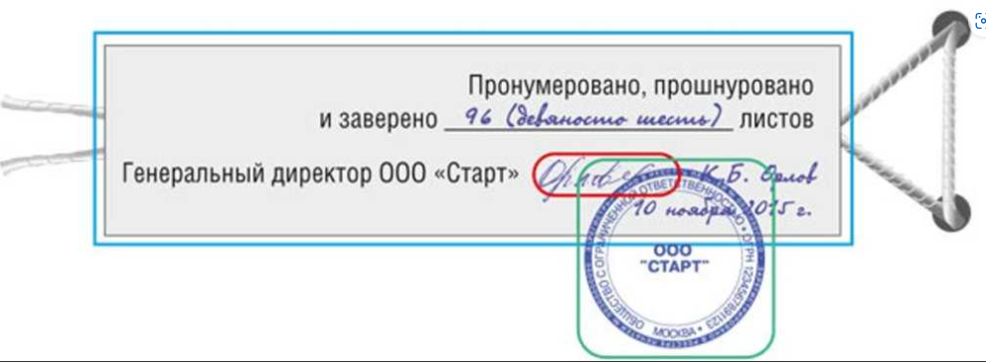

* Доверенности просим передать через ЭДО или направлять курьером/почтой  в Лешковос пометкой -для Логистики:

**143581, МО, г.о. Истра, д. Лешково, стр. 188**

или в центральный офис:

**109544, г. Москва, ул. Школьная, д.39-41, стр. 1**

* Перед отправкой лучше направить доверенность на проверку на адрес [orders@vandjord.com](mailto:orders@vandjord.com)

* В случае отгрузки услугами транспортной компании (любой) у водителя на руках должна быть разовая доверенность на получение груза и документ, удостоверяющий личность (паспорт).

* Нужно за 1 день до предполагаемой даты отгрузки сообщить нам о намерении забрать груз письмом на почту:  [Orders@vandjord.com](mailto:Orders@vandjord.com).

Условие поставки: Самовывоз. Пункт погрузки: 143581, Московская область, г. Истра,

д. Лешково, д. 188

**График работы склада на погрузку** (кроме выходных дней):

понедельник-четверг с 08:30 до 16:30

пятница с 08:30 до 15:30

перерыв с 12:40 до 13:20.

Грузоотправитель: ООО "Вандйорд Групп", ИНН 9709089333, КПП 770901001, 109544,

г. Москва, ул. Школьная, д. 39-41

Телефон: +7 495 730 36 55 доб. 1323, 1315.

На КП водитель должен сказать, что приехал за грузом той компании, чьё оборудование забирает (с кем у нас договорные отношения).

Обращаем внимание:

Частичная отгрузка уже собранного заказа недопустима.

Сотрудники склада не расписываются в экспедиторских расписках транспортных компаний.

Погрузка оборудования в пункте погрузки осуществляется силами Поставщика и за его счет. Распределение груза внутри кузова транспортного средства, его фиксация и прочие манипуляции происходит силами представителя Покупателя(водителя транспортной компании) за исключением транспортных средств, погрузка которых возможна с использованием рампы. При необходимости возможна боковая загрузка.